รบกวนตรวจสอบการคีย์ T-Code : TM3F ที่ QAS ซึ่งมีการ Config สร้างประเภทผลิตภัณฑ์ใหม่ (Z3I) ขึ้นใหม่ จากการทำที่ DEV120

ซึ่งเมื่อทำการทดสอบพบว่าติด Error ดังรูปครับ

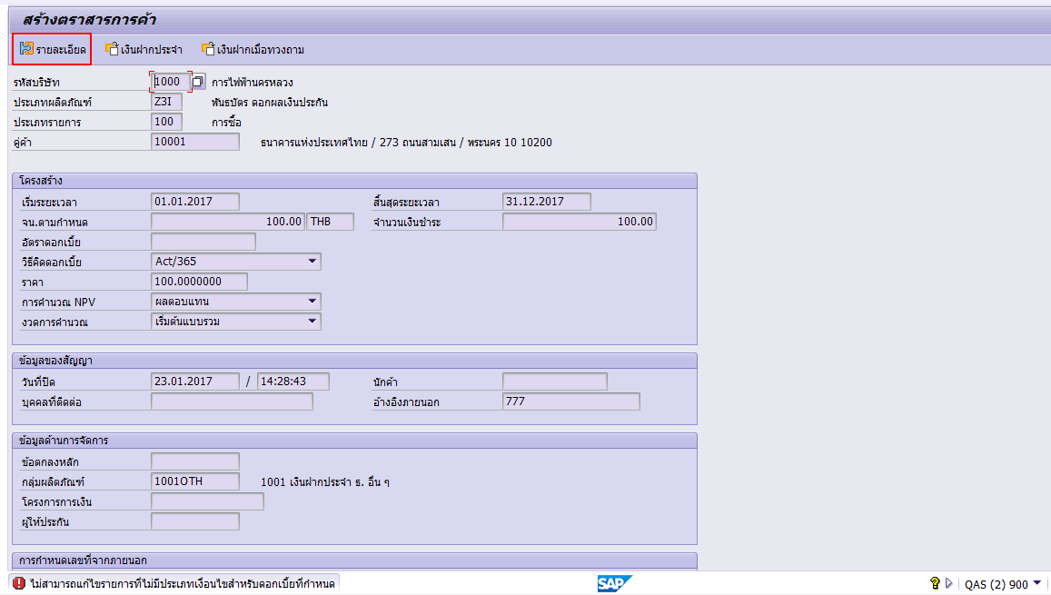

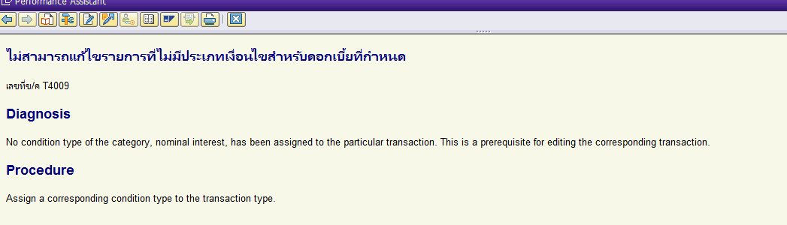

ข้อสงสัย

1> ผมทำการ Config ไม่ครบหรือไม่ เพราะมีการฟ้องเกี่ยวกับ Corresponding Condition Type ซึ่งไม่ทราบว่าคืออะไร ?

2> ในการ Transport จาก DEV120 มาที่ QAS จำนวน 3 TR โดยใช้ T-Code : STMS พบ Warning ใน 2 TR ไม่ทราบว่าจะเกี่ยวข้องหรือไม่ ?

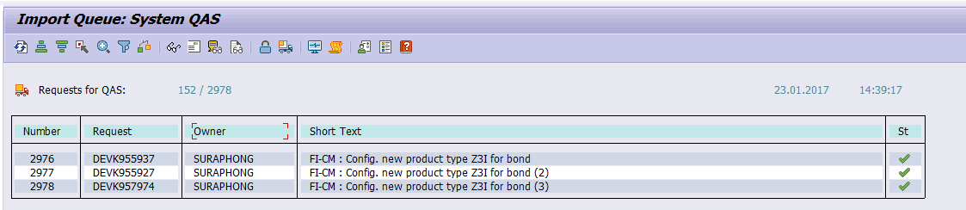

DEVK955937 FI-CM : Config. new product type Z3I for bond

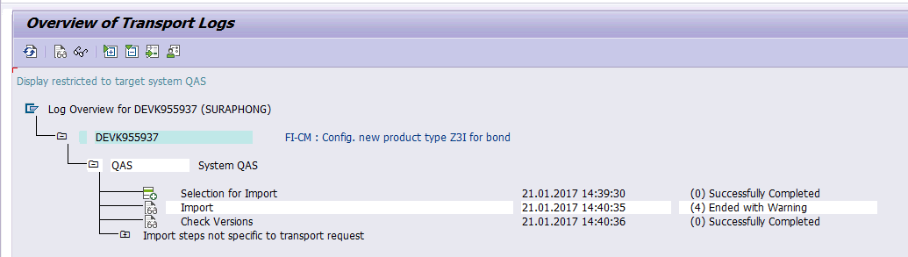

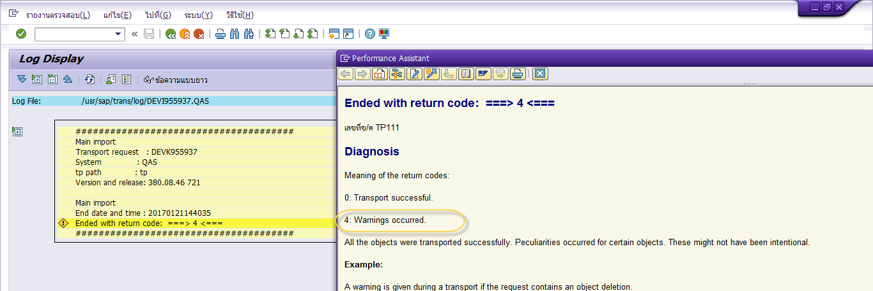

DEVK955927 FI-CM : Config. new product type Z3I for bond (2)

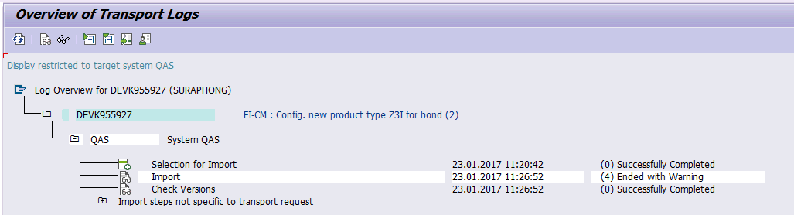

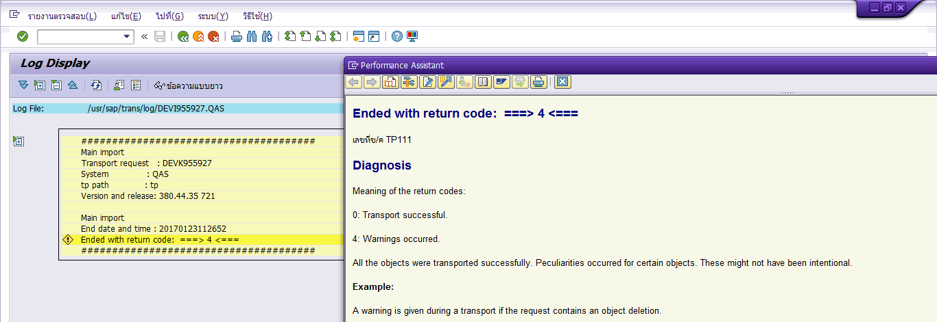

DEVK957974 FI-CM : Config. new product type Z3I for bond (3)

